Protocole de Collecte de Sol « SECO »
Version 1.8 (Dec 2023)

Auteures : Timothy Baker, Kyle Dexter, Casey Ryan, Oliver Phillips, Mathew Williams

Contexte

L'objectif de ce protocole est d'obtenir des mesures comparables de teneur et concentrations en éléments nutritifs du sol de forêts, de terres boisées et de savanes dans les biomes secs pantropicaux. Le protocole vise également à être suffisamment similaire à des travaux antérieurs effectués dans les biomes tropicaux humides et secs, pour permettre des comparaisons pantropicales, intra- et inter-biomes en combinant des ensembles de données nouveaux et existants.

Les questions que le protocole vise à nous permettre d'aborder comprennent :

1. Dans quelle mesure les propriétés du sol contrôlent-elles la structure, la dynamique et la composition de l'écosystème des tropiques secs, par rapport à d'autres variables environnementales et à l'historique des perturbations ?

2. Quels sont les stocks de carbone et de nutriments des différents écosystèmes des tropiques secs ?

3. Comment le rôle des propriétés du sol en tant que contrôle sur i) la dynamique et la composition des arbres et ii) la biomasse et la composition des herbes varie-t-il entre les milieux tropicaux humides et secs ?

Le protocole s'appuie sur des travaux antérieurs du réseau RAINFOR (à la fois les protocoles d'échantillonnage de sols « rapide » + « intensif »), le projet de commutation de biome NERC, et les protocoles SEOSAW et TROBIT. Le protocole couvre l'ensemble des accès de fourniture des données, depuis leur collecte sur le terrain jusqu’à leur gestion et stockage.

Approche

L'objectif global est d'obtenir une valeur unique pour chaque paramètre pour chaque placette où nous mesurons la dynamique des arbres et des herbes, pour le sol de surface (0 - 30 cm), similaire aux protocoles TROBIT et SEOSAW. Notre approche globale consiste à prélever des échantillons composites par placette (plusieurs prélèvements par placette regroupés en un seul échantillon) et de les sécher à l'air libre. Outre la mesure de la masse volumique, les analyses de sol en laboratoire seront effectuées à l'École de géographie de Leeds, sauf dans les cas où l'exportation n'est pas possible.

Paramètres à mesurer

Sur le terrain :
Couleur du sol (Munsell)
Texture du sol (vérification utile au préalable des données de laboratoire)
Masse volumique

En labo:
Taille des particules
N total
C total
P total (total, en utilisant la digestion acide)
pH
Mg, Ca, Na, Al, K asimilable

Équipement
• Maillet (bois, plastique ou métal)
• Bloc de bois à placer sur le carotte de sol.
• Sacs en papier
• Carottier en acier: 60 cm de long, diamètre 6-10 cm - il peut être découpé dans un tube en acier, avec le bord légèrement aiguisé à une extrémité et un petit trou (1 cm) percé à travers un diamètre à l'autre extrémité. Prenez des pièces de rechange, car les carottes se déforment facilement en heurtant une pierre.
• Tige en acier, <1 cm de diamètre, 60 cm de long.
• tamis de 2 mm.
• Sacs en plastique à fermeture facile (zip).
• Balance (précision à 1g, poids minimum 3 kg)
• Carnet de terrain
• Crayon
• Pique
• Truelle
• Couteau ou machette
• Ruban adhésif (pour marquer la profondeur sur la carotte de sol)
• Lime à métaux (pour réaffûter le carottier sur le terrain - optionnel)
• Four pour sécher les échantillons pour mesurer la masse volumique (en option)

Échantillonnage terrain : sélection du site

Au moins cinq échantillons doivent être prélevés par placette et regroupés pour donner un seul échantillon à analyser par chaque placette. Pour une placette carrée standard, un emplacement d'échantillonnage est au centre de la placette et quatre sont situés dans chaque coin, à 10 m des bords de la placette (Fig. 1).

Cependant, la répartition optimale et le nombre de points de prélèvement peuvent varier selon la forme de la placette ou la nature du paysage. Le principe est d'obtenir un échantillon groupé unique qui reflète l'hétérogénéité au sein de la placette.

Figure 1. Protocole terrain d'échantillonnage du sol. Une placette forestière carrée typique de 100 x 100 m doit être échantillonnée à cinq endroits; à chaque emplacement d'échantillonnage, indiqué par des cercles noirs, une carotte de 0 à 30 cm de profondeur doit être prélevée.

Pour les « placettes rectangulaires » (par exemple 10 x 1000 m), il est recommandé d'échantillonner à intervalles réguliers (par exemple tous les 200 m). Pour les placettes d'autres dimensions (par exemple 20 x 500 m), il est conseillé d'échantillonner en « zigzag », tous les 100 m. L'échantillonnage doit se faire en évitant les sentiers qui traversent les placettes.

S'il existe de très forts gradients environnementaux dans une placette (par exemple, zones saisonnièrement inondées et zones hautes), des échantillons indépendants doivent être prélevés dans chaque type de végétation, et les sous-placettes auxquelles ces types de végétation se rapportent doivent être enregistrées.

Les sols doivent être échantillonnés pendant la saison sèche [tardive], si les zones basses (par exemple, les dambos) sont saisonnièrement inondées.

Échantillonnage de terrain

À chaque point d'échantillonnage, deux carottes de sol sont prélevées. Une carotte de sol est utilisée pour prélever l'échantillon de sol qui est utilisé pour une analyse plus approfondie ; le deuxième noyau est utilisé pour mesurer la densité apparente.

Carotte 1 : Echantillon pour analyse en laboratoire et la masse volumique

- A chaque point d'échantillonnage, nettoyez la litière sur une surface de 40 x 40 cm, sans perturber le sol.

- Enfoncez le carottier dans le sol jusqu'à 30 cm de profondeur à l'aide du maillet. Placez un morceau de bois solide sur le carottier pour aider à répartir le poids du maillet et minimiser les dommages au sommet du carottier. Assurez-vous que la tige métallique soit placée au travers des trous du carottier pendant ce processus. Si la carotte cesse de descendre dans le sol et ne peut pas atteindre toute la profondeur (par exemple, en frappant le lit rocheux), arrêtez l'échantillonnage et enregistrez la profondeur à laquelle la carotte a été prélevée. Utilisez la tige d'acier pour faire pivoter et extraire la carotte. Il peut être nécessaire de creuser avec une bêche ou une truelle pour retirer la carotte plus profonde. Veillez à ce que la carotte retirée soit remplie de terre. Utilisez un couteau pour couper le sol adhérant à l'échantillon sous le carottier. La précision de cette méthode dépend de la collecte précise du sol non remanié dans le carottier, garantissant que le sol occupe le volume total de l'anneau sans débordement, creux ou vide. Des précautions sont également nécessaires pour s'assurer que tout le sol est inclus lors de la pesée de l'échantillon.

- À chaque emplacement d'échantillonnage, prélevez le sol de la carotte dans un sac en plastique. Étiquetez chaque sac avec le code de la placette, le numéro et la date de collection de l'échantillon.

- Remarque : Si > 30 % du poids de l'échantillon est composé de fragments > 2 mm (par inspection visuelle), rééchantillonnez ailleurs dans la placette, en notant ce fait. Si l'ensemble du site est dominé par des fragments grossiers (> 30 % dans les échantillons), alors prélevez un deuxième échantillon à chaque emplacement d'échantillonnage et combinez.

- Calculez le volume total de la carotte pour chaque échantillon et l’annoter. Le volume de la carotte doit être calculé en fonction de la profondeur de pénétration et de la section transversale de la carotte.

- Sécher le sol soit au soleil (à l'abri de la poussière), soit dans un four à basse température (idéalement 40º C ; max. 60º C). Le temps de séchage dépendra de la teneur en humidité initiale, mais une semaine est typique dans un sac en plastique. Brisez les agrégats grossiers à la main pour accélérer le séchage. Vous devez peser à plusieurs reprises un petit nombre de sacs représentatifs par placettes (par exemple 3) jusqu'à ce que le poids de l'échantillon reste constant pour indiquer que le séchage est terminé. N’oubliez pas remarquer les pesées et les dates et les temps de la pesée.

- Passer chaque échantillon sec à travers un tamis 2 mm pour éliminer les cailloux et les débris ligneux (par exemple, les racines). Vous devrez peut-être briser les mottes de terre pour qu'elles passent à travers le tamis. Peser les fractions minérales fines (<2 mm) et grossières, car seule la fraction fine est utilisée pour déterminer la masse volumique et pour une analyse plus approfondie. Pesez et enregistrez également la masse des débris ligneux.

- Calculer la masse volumique de la fraction fine (BD, g cm-3) par la relation (poids sec de la fraction fine, g)/(volume de carotte, cm³). Si > 30 % sont des fragments grossiers, calculez la densité apparente en utilisant le poids sec de l'ensemble du sol, y compris les fragments grossiers.

- Réduisez chaque carotte (e.g. 1/8th la mass originale) avant combinez ensemble toutes les fractions de l’échantillon de minérales fines (<2 mm) de chaque placette. Après, divisez l’échantillon en deux moitiés. Assurez-vous que l'échantillon est bien mélangé avant le sous-échantillonnage : ne prenez pas seulement la moitié supérieure de l'échantillon dans le sac, car celle-ci aura une texture différente de la moitié inférieure. Cela peut être fait en utilisant soit un cribleur (Figure 2, une boîte contenant un certain nombre de chemins fendus par lesquels le sol passe, produisant deux sous-échantillons de même taille dans les boîtes placées en dessous), ou mettre en forme de cône et diviser (Figure 3, verser l'échantillon de sorte qu'il prenne une forme conique puis l'aplatir et la diviser). Devez laver le cribleur entre les placettes.

- Conservez 100 g de sol pour analyse de chaque moitié de l'échantillon. Pour chaque échantillon de sol de chaque placette, un des duplicatas est envoyé à Leeds pour analyse ; l'autre est archivé. Les sols archivés doivent être placés dans un sac en plastique dans un lieu de stockage sec, et de préférence réfrigérés ou congelés afin de fournir un échantillon de remplacement pour l'analyse, si nécessaire.

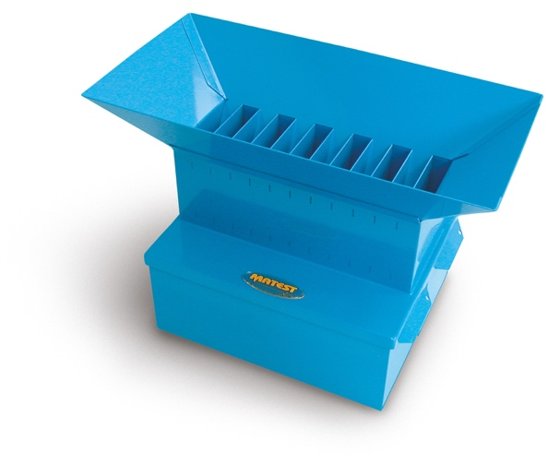
Figure 2. Exemple de cribleur, utilisé pour homogénéiser et réduire les échantillons.

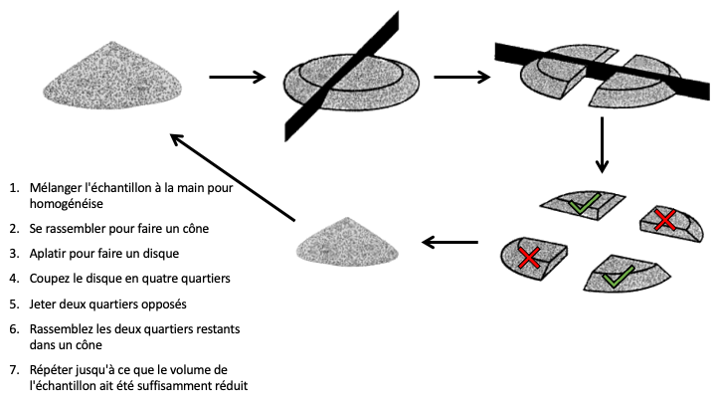
Figure 3. Instructions pour cône et diviser de moitié pour homogénéiser et réduire les échantillons.

Carotte 2 : Échantillon pour la couleur et la texture

Il n’est pas nécessaire d’apporter au laboratoire des échantillons pour la couleur et al texture. Cette deuxième carotte peute etre utilisée pour prelever les échantillons pour ces observations seulement.

- A chaque point d'échantillonnage, nettoyez la litière sur une surface de 40 x 40 cm, sans perturber le sol.

- Enfoncez le carottier dans le sol jusqu'à 30 cm de profondeur à l'aide du maillet. Placez un morceau de bois solide sur le carottier pour aider à répartir le poids du maillet et minimiser les dommages au sommet du carottier. Assurez-vous que la tige métallique soit placée au travers des trous du carottier pendant ce processus. Si la carotte cesse de descendre dans le sol et ne peut pas atteindre toute la profondeur (par exemple, en frappant le lit rocheux), arrêtez l'échantillonnage et enregistrez la profondeur à laquelle la carotte a été prélevée. Utilisez la tige d'acier pour faire pivoter et extraire la carotte. Il peut être nécessaire de creuser avec une bêche ou une truelle pour retirer la carotte plus profonde. Veillez à ce que la carotte retirée soit remplie de terre. Utilisez un couteau pour couper le sol adhérant à l'échantillon sous le carottier. La précision de cette méthode dépend de la collecte précise du sol non remanié dans le carottier, garantissant que le sol occupe le volume total de l'anneau sans débordement, creux ou vide. Des précautions sont également nécessaires pour s'assurer que tout le sol est inclus lors de la pesée de l'échantillon.

- À chaque emplacement d'échantillonnage, prélevez le sol de la carotte dans un sac en plastique et mélangez jusqu'à ce que le sol ait une couleur uniforme.

- Pour chaque échantillon, notez la couleur du sol minéral à l'aide d'un nuancier Munsell et fournissez une description de la texture en utilisant le sol voisin. Voir l'annexe 1 pour une classification approchée de la texture du sol.

- Vous pouvez disposer de cet échantillon quand vous avez détermine la couleur et la texture.

Approche alternative sans carottier

Si un carottier de sol n'est pas disponible, une approche alternative à l'échantillonnage du sol est la suivante. Cette méthode a été utilisée dans toutes les parcelles d'Amérique du Sud à ce jour.

- Creusez une petite fosse à 30 cm de profondeur et utilisez le sol excavé pour prélever l'échantillon pour l'analyse des éléments nutritifs. Suivez la procédure ci-dessus pour sécher, tamiser et stocker cet échantillon.

- Enfoncez des anneaux métalliques dans un côté de la fosse à 10-20 cm et 20-30 cm de profondeur. Recueillir le sol des deux profondeurs dans un sac en plastique. Étiquetez chaque sac avec le code de la parcelle, le numéro de l'échantillon et la date.

- Calculez le volume total échantillonné et enregistrez-le. Le volume est calculé en fonction de la profondeur de pénétration et de la section transversale de l'anneau métallique. Suivez le protocole ci-dessus pour sécher, tamiser et peser le sol et calculer la densité apparente de la fraction fine.

Résumé des données enregistrées pour chaque échantillon :

  - Date de prélèvement de l'échantillon
  - Chercheur
  - ID de placette
  - Numéro d'échantillon
  - Couleur du sol
  - Texture du sol
  - Masse sèche totale de la carotte
  - Masse sèche de matière fine
  - Masse sèche du matériau grossier
  - Masse sèche de matière ligneuse
  - Diamètre de la carotte
  - Profondeur de pénétration
  - Volume de base
  - Masse volumique

Analyse de laboratoire

Les échantillons pour analyse en laboratoire à Leeds doivent être emballés dans trois sacs.

Il est recommandé d'utiliser des récipients en plastique scellés et fixés par des attaches de câble pour plus de sécurité. Pour assurer la traçabilité des échantillons au laboratoire, chaque échantillon doit être clairement étiqueté avec l'ID de l'échantillon, le pays d'origine et la date de prélèvement.

Tous les envois doivent être accompagnés de la lettre d'autorisation. Cette lettre doit être contenue dans le colis et affichée à l'extérieur pour éviter que le colis ne soit ouvert à la douane. Contactez Tim Baker (t.r.baker@leeds.ac.uk) pour ces documents. Envoyés les échantillons à :

Rachel Gasior
Laboratories (Soil held under PHL)
5.52k Goods Inwards/Field Store
Level 5 Roger Stevens Building
School of Geography
University of Leeds
Leeds
West Yorkshire
LS2 9JT
United Kingdom

Analyse de laboratoire et gestion de données

Rachel Gasior gérera la réception de tous les échantillons et les transmettra à la technicienne de laboratoire Holly Armitage pour leur analyse.

Toutes les données de laboratoire seront vérifiées par Holly Armitage, puis par la personne du projet responsable de l'analyse des sols, avant d'être transmises au personnel de ForestPlots.net (Karina Melgaco) pour leur téléchargement sur ForestPlots.net.

Toutes les données de laboratoire seront également fournies par la personne responsable des données sur les sols, directement à l'équipe qui a collecté l'échantillon avant leur téléchargement sur ForestPlots.net.

Un code R destiné à résumer et compiler les données de sol d’une placette téléchargées pour les placettes SECO sera mis à la disposition pour tous les partenaires du projet par les chercheurs du projet.

Frais

Au cours du projet, nous estimons que SECO recueillera 400 nouveaux échantillons de sol pour analyse. Tous les coûts d'analyse de laboratoire, de gestion des données et de fourniture de données, ainsi que les permis d'importation de sol vers le Royaume-Uni sont payés par Leeds dans le cadre du projet SECO.

Les coûts d'obtention des permis de collecte et d'exportation appropriés pour le travail de terrain ainsi que la collecte et l'envoi des échantillons par partenaires vers Leeds sont couverts par les budgets de travail de terrain avec les partenaires.

Bibliographie

McNicol, I. M., C. M. Ryan, and M. Williams (2015), How resilient are African woodlands to disturbance from shifting cultivation?, Ecological Applications, 25, 2320-2336.

Williams, M., C. M. Ryan, R. M. Rees, E. Sambane, J. Fernando, and J. Grace (2008), Carbon sequestration and biodiversity of re-growing miombo woodlands in Mozambique, Forest Ecology and Management, 254, 145-155.

Ces deux publications utilisent le protocole SEOSAW

Quesada, C.A., Phillips, O.L., Schwarz, M., Czimczik, C.I., Baker, T.R., Patiño, S., Fyllas, N.M., Hodnett, M.G., Herrera, R., Almeida, S. et al. (2012), Basin-wide variations in Amazon forest structure and function are mediated by both soils and climate. Biogeosciences, 9, 2203-2246.

Une publication classique qui utilise le protocole RAINFOR.

Saiz, G., Bird, M.I., Domingues, T., Schrodt, F., Schwarz, M., Feldpausch, T.R., Veenendaal, E., Djagbletey, G., Hien, F., Compaore, H. and Diallo, A., (2012), Variation in soil carbon stocks and their determinants across a precipitation gradient in West Africa. Global Change Biology, 18, 1670-1683.

Strategie d’échantillonage TROBIT

Annexe 1 Classification de la texture du sol

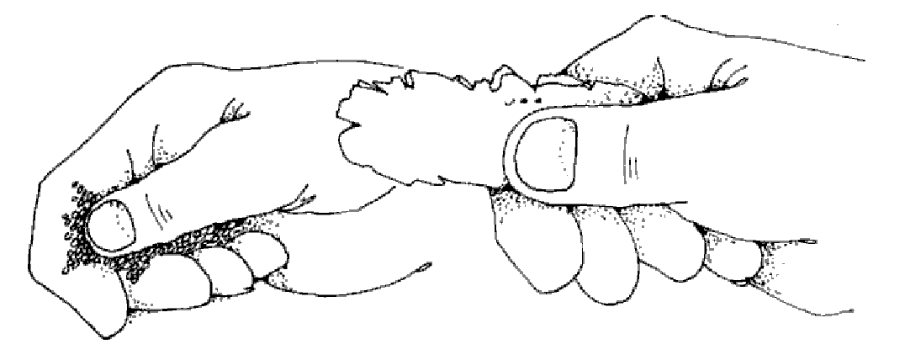
Figure 4: Illustration illustrant comment former un ruban en poussant l'échantillon de sol avec le pouce et l'index.

